DOCUMENTAÇÃO TÉCNICA E DICIONÁRIO DE MÉTRICAS
Dashboard Comercial
FarmaVida
Metas, política de descontos, concentração de clientes e rentabilidade do portfólio
Ferramentas
Power BI Desktop · Linguagem DAX · Modelagem dimensional · Power Query
Período analisado
Janeiro de 2023 a dezembro de 2024 (223.853 linhas de venda, 32 lojas, 82 vendedores, 29.700 clientes)
Versão
1.0 · Outubro de 2026

Conteúdo
Este guia mostra o que há em cada parte do documento. Quem tem pouco tempo pode ler apenas as seções 1 e 7.
Seção | O que você encontra | Para quem
1. Resumo executivo | Objetivo do painel, perguntas de negócio e números-chave. | Todos
2. Fonte de dados e modelo | Tabelas, diagrama e relacionamentos do modelo. | Perfil técnico
3. Decisões técnicas e qualidade dos dados | Problemas encontrados, correções feitas e limitações. | Perfil técnico
4. Página 1 – Metas, descontos e política comercial | Quatro cards e dois gráficos, com leitura e resultados. | Todos
5. Página 2 – Clientes e portfólio | Curva de Pareto de clientes e rentabilidade por categoria. | Todos
6. Dicionário de métricas | 40 métricas: o que medem, como são calculadas e valor de referência. | Todos
7. Competências demonstradas e próximos passos | O que o projeto mostra sobre quem o construiu. | Recrutadores
Apêndice A – Código DAX | Fórmula completa de cada métrica. | Perfil técnico
Apêndice B – Glossário | Termos de negócio explicados em uma frase. | Todos

Sobre as imagens deste documento
Os gráficos foram gerados a partir dos números reais do modelo para ilustrar como cada visual deve ser lido. Eles não são capturas de tela do relatório no Power BI.

1. Resumo executivo
Este documento descreve o painel comercial da rede de farmácias FarmaVida, construído no Power BI. Ele explica o que cada visual mostra, de onde vêm os números e como cada métrica é calculada, em linguagem direta, para que qualquer pessoa entenda o que foi construído sem ter participado do projeto.

Objetivo do painel
Dar à gestão comercial uma visão única e confiável sobre três temas: o cumprimento das metas de vendas, a disciplina na concessão de descontos e a concentração de clientes e rentabilidade do portfólio de produtos.

Perguntas de negócio que o painel responde
- Estamos cumprindo a meta? Quanto foi vendido contra o que foi planejado, no total e por vendedor.
- Quanto desconto estamos dando? Valor total e percentual médio sobre o faturamento.
- Os descontos respeitam a política comercial? Quantas vendas ultrapassam o teto de desconto.
- Desconto maior vende mais? Como volume e margem se comportam em cada faixa de desconto.
- Nossa receita depende de poucos clientes? Curva de Pareto, que mostra quantos clientes geram 80% do faturamento.
- Quais categorias dão mais retorno? Peso de cada categoria no faturamento comparado à sua margem.

Números-chave do período (jan/2023 a dez/2024)
R$ 13,0 mi  Faturamento Líquido | 91,0%  Atingimento da meta | 5,4%  Desconto médio | 47,8%  Margem de contribuição

Indicador | Valor | Como ler
Faturamento Bruto | R$ 14.198.638 | Receita a preço de tabela, antes de descontos e devoluções.
Total Meta | R$ 14.293.320 | Meta de receita líquida somada de todos os vendedores.
Realizado vs Meta | − R$ 1.283.996 | A meta ficou R$ 1,28 milhão acima do realizado.
Desconto Total Concedido | R$ 762.855 | Equivale a 5,4% do faturamento bruto.
Vendas fora da política | 9.138 (4,1%) | Vendas com desconto acima do teto de 15%.
Clientes com faturamento | 24.944 | 31% deles geram 80% do faturamento líquido.
Ticket médio | R$ 786,35 | Faturamento líquido dividido por 16.544 pedidos.

Escopo dos dados
Período e metas | 01/01/2023 a 31/12/2024 (731 dias), com 1.703 metas mensais por vendedor
Vendas | 223.853 linhas de venda em 16.544 notas fiscais
Lojas e vendedores | 32 lojas (2 canais) e 82 vendedores
Clientes | 29.700 cadastrados, dos quais 24.944 com faturamento líquido positivo
Produtos | 134 produtos, 5 categorias e 33 marcas (incluindo a marca própria FarmaVida)

2. Fonte de dados e modelo

2.1 Como os dados chegam ao painel
Os dados são importados para o Power BI (modo Import). A tabela de vendas vem de um arquivo CSV com separador ";", e no Power Query foram ajustados o separador decimal e os tipos de cada coluna. Depois da carga, o modelo guarda tudo em memória, o que deixa os filtros e gráficos rápidos.
O modelo segue o desenho dimensional: uma tabela central de fatos (Vendas) cercada por tabelas de dimensão (calendário, vendedores, clientes, produtos e lojas). Esse desenho permite cortar qualquer número por qualquer dimensão sem escrever uma fórmula nova.

2.2 Diagrama do modelo
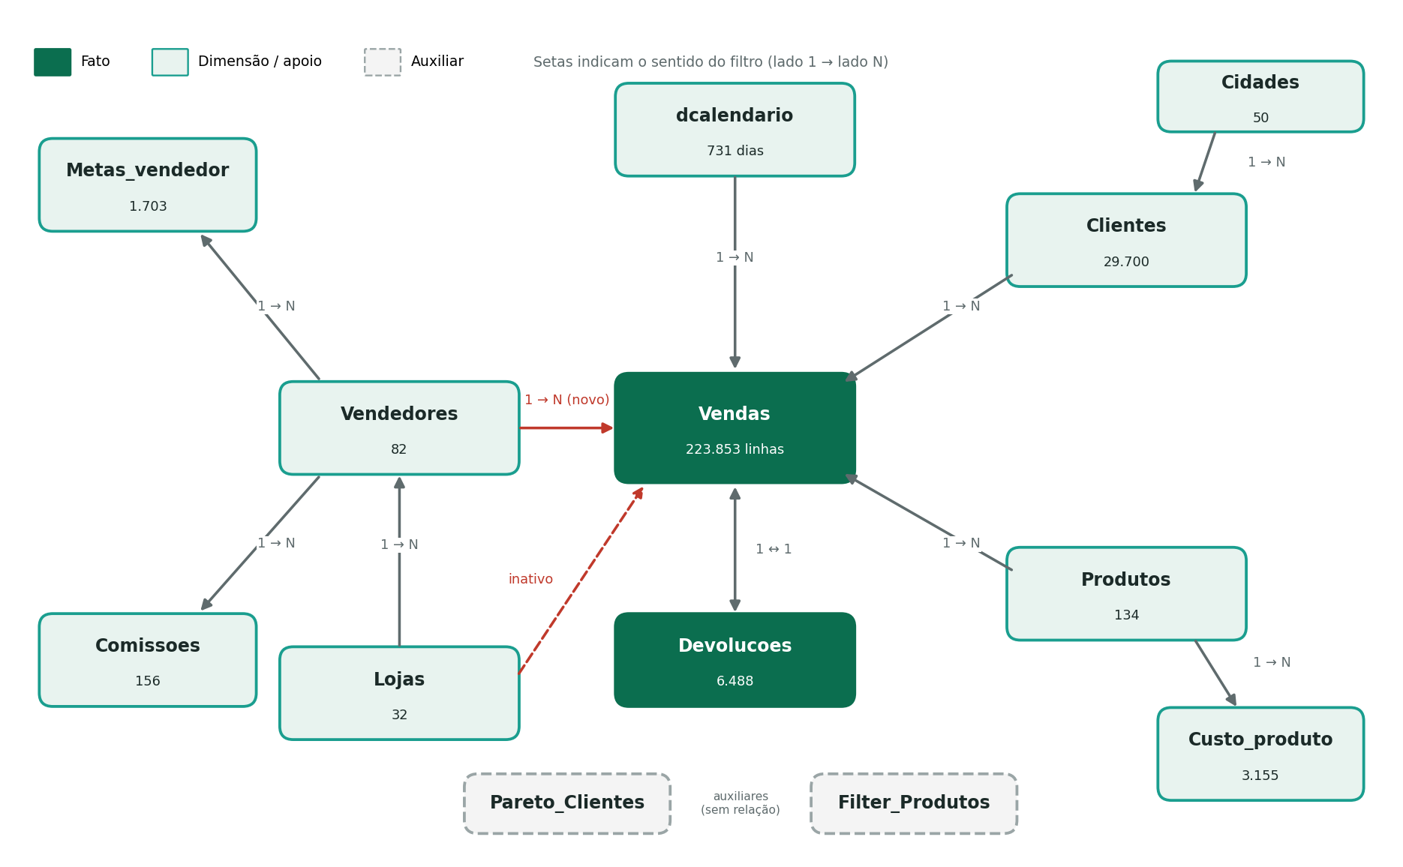
Figura 1 – Modelo de dados. Setas mostram o sentido do filtro (lado 1 para lado N).

2.3 Tabelas do modelo
Tabela | Tipo | Função | Linhas
Vendas | Fato | Cada linha é um item vendido: data, loja, vendedor, cliente, produto, quantidade, preço e desconto. | 223.853
Devolucoes | Fato | Devoluções ligadas a uma venda (quantidade e motivo). | 6.488
Metas_vendedor | Fato de metas | Meta mensal de receita líquida por vendedor. | 1.703
Custo_produto | Apoio | Custo unitário do produto por mês. | 3.155
Comissoes | Apoio | Percentual de comissão por vendedor e vigência. | 156
dcalendario | Dimensão | Calendário diário com ano, trimestre, mês e semana. | 731
Vendedores | Dimensão | Nome, canal, loja e datas de admissão e desligamento. | 82
Lojas | Dimensão | Nome, canal, cidade, UF e datas de inauguração e encerramento. | 32
Clientes | Dimensão | Nome, tipo de pessoa, segmento, cidade e data de cadastro. | 29.700
Cidades | Dimensão | Cidades/UF dos clientes. | 50
Produtos | Dimensão | Nome, categoria, subcategoria, tipo de medicamento e marca. | 134
Pareto_Clientes | Auxiliar | Eixo de 1% a 100% usado na Curva de Pareto por percentil. | 100
Filter_Produtos | Auxiliar | Tabela de apoio para seleção de campos. | –
Medidas | Container | Tabela sem dados que reúne todas as métricas DAX. | –

2.4 Relacionamentos principais
De (lado N) | Para (lado 1) | Chave | Estado
Vendas | dcalendario | data_venda → Date | Ativo
Vendas | Vendedores | cod_vendedor | Ativo (criado neste projeto)
Vendas | Clientes | cod_cliente | Ativo
Vendas | Produtos | cod_produto | Ativo
Vendas | Lojas | cod_loja | Inativo (ver seção 3)
Vendedores | Lojas | cod_loja | Ativo
Metas_vendedor | Vendedores | cod_vendedor | Ativo
Comissoes | Vendedores | cod_vendedor | Ativo
Devolucoes | Vendas | id_venda (1 para 1) | Ativo
Clientes | Cidades | cidade_uf | Ativo
Custo_produto | Produtos | cod_produto | Ativo

As metas são mensais e o calendário é diário. Por isso não existe relacionamento direto entre as duas tabelas: a medida Total Meta faz essa ligação pelo mês (veja a seção 3 e o dicionário).

2.5 Colunas e tabelas criadas no projeto
Objeto | Tipo | Para que serve
Vendas[key] | Coluna calculada | Junta produto, mês e ano para buscar o custo unitário correto.
Vendas[custo_produto] | Coluna calculada | Custo unitário do produto no mês da venda.
Vendas[devolucoes] | Coluna calculada | Marca a linha como "devolvido" ou "n_devolvido".
Vendas[Faixa Desconto] | Coluna calculada | Classifica a venda em 0%, 1-5%, 6-10%, 11-15% ou >15%.
Vendas[Faixa Desconto Ordem] | Coluna calculada (oculta) | Número de 1 a 5 que mantém as faixas na ordem certa no gráfico.
Clientes[Cliente] | Coluna calculada | Nome do cliente + código, único por cliente.
Pareto_Clientes[Percentil de Clientes] | Tabela calculada | 100 faixas de 1% da base de clientes.

3. Decisões técnicas e qualidade dos dados
Antes de construir os visuais, o modelo foi auditado com consultas DAX. A tabela abaixo mostra o que foi encontrado, o que foi feito e o efeito nos números. Cada correção foi conferida contra os totais originais.
Situação encontrada | O que foi feito | Efeito
A tabela de vendas não tinha ligação com a de vendedores. Filtrar por vendedor não alterava o faturamento. | Criado o relacionamento Vendas → Vendedores. Para evitar dois caminhos de filtro, Vendas → Lojas foi mantido como inativo; o filtro de loja chega às vendas passando por Vendedores. | Faturamento por vendedor e por loja somam o total (R$ 14.198.638). Em 100% das vendas a loja da venda é a loja do vendedor.
Valor Desconto somava o percentual (5, 10, 15) como se fosse valor em reais. | Fórmula corrigida para preço × quantidade × % ÷ 100. | Desconto foi de 921.586 para R$ 762.855. Faturamento Líquido foi de R$ 12,85 mi para R$ 13,01 mi.
CMV somava o custo unitário sem multiplicar pela quantidade. | Fórmula corrigida para custo unitário × quantidade. | CMV foi de R$ 4,02 mi para R$ 6,79 mi. A margem de contribuição foi de 68,7% para 47,8%.
Metas são mensais e as vendas são diárias; as tabelas não se ligavam. | A medida Total Meta usa TREATAS com a coluna Ano/Mes do calendário. | A meta responde ao filtro de período (mês inteiro), sem relacionamento muitos-para-muitos.
A medida % Acumulado de Faturamento somava reais em ordem alfabética de cliente. | Reescrita como percentual acumulado em ordem decrescente de faturamento. | Passa a servir à Curva de Pareto.
O teto de desconto da política comercial não existia no modelo. | Criada a medida Teto Desconto Política com valor 15 (premissa), editável em um único lugar. | Alerta, Furos de Política e % de Vendas Fora da Política dependem desse valor.
Nomes de clientes se repetem (25.715 nomes para 29.700 clientes). | Criada a coluna Clientes[Cliente] com nome e código. | O Pareto por cliente não junta clientes homônimos.
Uma Curva de Pareto com 24.944 clientes é ilegível. Testada com 8.000 clientes, a consulta levou 15 segundos. | Versão principal por percentil (100 faixas, cerca de 0,2 segundo) e versão por cliente limitada a Top N. | Resposta rápida e leitura clara; o corte de 80% aparece no gráfico.

Premissas assumidas
- Teto da política comercial = 15%. Foi escolhido por coincidir com o limite da penúltima faixa de desconto (11-15%). Se a política real for outra, altere a medida Teto Desconto Política.
- Faturamento Líquido é a base da meta. A meta cadastrada é de "receita líquida", por isso o realizado usa o mesmo conceito.

Limitações conhecidas
- Custo ausente: 4.873 linhas de venda (2,2%) não têm custo cadastrado no mês. O CMV fica um pouco subestimado e a margem, um pouco superestimada.
- Produtos sem cadastro: R$ 2.699 de faturamento (0,02%) pertencem a produtos que não existem na tabela Produtos e aparecem como "(Em branco)".
- Desconto em linhas devolvidas: o Faturamento Líquido subtrai o desconto também das linhas devolvidas (R$ 23.847, ou 0,18% do líquido).
- Clientes: 38 clientes têm faturamento líquido negativo (devoluções) e ficam fora da Curva de Pareto; a medida Qtd Clientes Ativos conta nomes cadastrados, sem verificar compra no período.

4. Página 1 – Metas, descontos e política comercial

4.1 Objetivo e filtros
Mostrar, em uma única tela, se a empresa está cumprindo a meta, quanto desconto está concedendo e se esses descontos respeitam a política. A página tem quatro cards de indicadores na parte superior e dois gráficos na área central.
Os filtros de período (calendário), loja e vendedor atuam sobre todos os cards e gráficos, porque as tabelas estão ligadas pelo modelo da seção 2.

4.2 Cards de indicadores
Card | Medidas exibidas | Pergunta que responde | Valor atual
1. Meta de Vendas | Total Meta | Qual é a meta de receita do período? | R$ 14.293.320
2. Realizado vs Meta | Faturamento Líquido e % Atingimento Meta | Quanto foi vendido e quanto da meta foi cumprido? | R$ 13.009.324 e 91,0%
3. Desconto Total Concedido | Valor Desconto e % Desconto Médio | Quanto desconto foi dado, em reais e em %? | R$ 762.855 e 5,4%
4. Furos de Política | % Vendas Fora da Política (cor: Cor Alerta Política) | Que parte das vendas passou do teto de desconto? | 4,1% (vermelho)

Como ler o card 2: a medida Realizado vs Meta mostra a distância em reais até a meta (−R$ 1.283.996 no período). O percentual mostra o mesmo fato em proporção: faltaram 9 pontos percentuais para os 100%.
Como ler o card 4: o card fica vermelho quando existe qualquer venda com desconto acima do teto de 15%. No período, foram 9.138 vendas, que equivalem a 4,1% das linhas.

4.3 Visual 1 – Atingimento por vendedor
Tipo de gráfico | Barras horizontais
Eixo Y | Vendedores[nome_vendedor], com filtro Top 10 por Faturamento Líquido (ou lista geral)
Eixo X | Faturamento Líquido
Comparação com a meta | Total Meta, como segunda série ou barra de erro. A meta é diferente para cada vendedor, por isso uma linha única não serve
Medida de apoio | % Atingimento Meta (tooltip ou rótulo)
Para que serve | Identificar quem puxa o resultado e quem está distante da meta

Como ler: cada barra é o faturamento líquido do vendedor. Quando a barra passa do marcador da meta, ele cumpriu o objetivo. Faturar muito não basta: a meta de cada pessoa é diferente.
Os 10 maiores vendedores por faturamento líquido:
# | Vendedor | Fat. Líquido | Meta | Atingimento
1 | Camila Rodrigues Gonçalves | R$ 733.315 | R$ 588.430 | 124,6%
2 | Igor Cavalcanti Almeida | R$ 713.337 | R$ 580.680 | 122,8%
3 | Renata Lopes Cardoso | R$ 693.491 | R$ 499.580 | 138,8%
4 | Carla Cavalcanti Araújo | R$ 568.592 | R$ 583.220 | 97,5%
5 | Aline Martins Alves | R$ 413.087 | R$ 511.280 | 80,8%
6 | Elaine Dias Fernandes | R$ 351.554 | R$ 311.280 | 112,9%
7 | Elaine Oliveira Santos | R$ 334.141 | R$ 219.370 | 152,3%
8 | Patrícia Rodrigues Monteiro | R$ 315.744 | R$ 227.520 | 138,8%
9 | Helena Rodrigues Dias | R$ 305.977 | R$ 587.420 | 52,1%
10 | Olívia Santos Fernandes | R$ 286.541 | R$ 172.610 | 166,0%

O que os números mostram
- Dos 82 vendedores com meta, 32 cumpriram 100% ou mais, 18 ficaram entre 80% e 100% e 32 ficaram abaixo de 80%. O atingimento vai de 19,6% a 166,0%.
- Entre os 10 maiores faturamentos há um caso de alerta: Helena Rodrigues Dias vendeu R$ 305.977, mas cumpriu só 52,1% porque sua meta (R$ 587.420) é a maior do grupo depois dos três primeiros.
- O atingimento caiu de 98,9% em 2023 para 85,3% em 2024. A meta cresceu 36,7%, enquanto o realizado cresceu 17,8%.
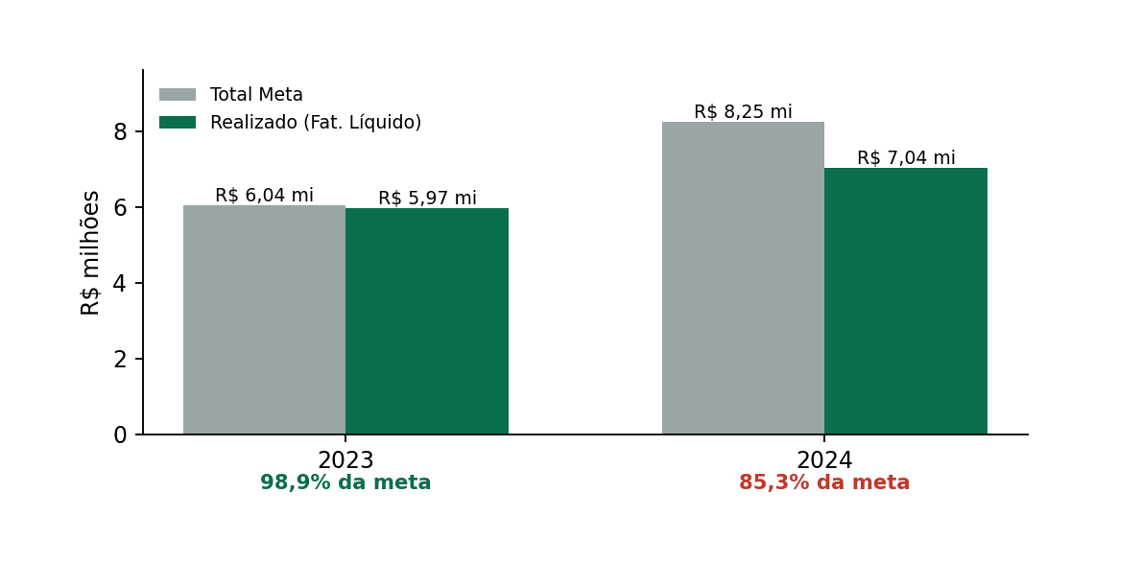
Figura 2 – Meta e realizado por ano (valores reais do modelo).

4.4 Visual 2 – Elasticidade e volume por faixa de desconto
Tipo de gráfico | Colunas e linha (colunas para volume, linha para margem)
Eixo X | Vendas[Faixa Desconto]: 0%, 1-5%, 6-10%, 11-15% e >15%
Colunas | Quantidade Vendida
Linha (eixo secundário) | % Margem Contribuicao
Para que serve | Verificar se dar mais desconto traz mais volume e quanto isso custa em margem

Como ler: as colunas mostram quantas unidades foram vendidas em cada faixa de desconto. A linha mostra a margem de contribuição nessa mesma faixa. Se a margem despenca e o volume não compensa, o desconto está destruindo valor.
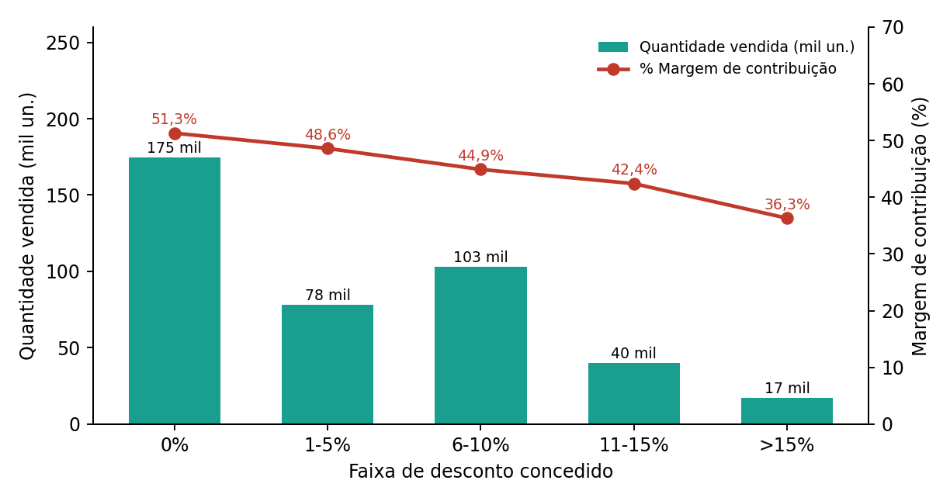
Figura 3 – Volume e margem por faixa de desconto (valores reais do modelo).
Faixa de desconto | Quantidade vendida | % do volume | Margem de contribuição
0% | 174.836 | 42,3% | 51,3%
1-5% | 78.124 | 18,9% | 48,6%
6-10% | 103.276 | 25,0% | 44,9%
11-15% | 40.203 | 9,7% | 42,4%
>15% | 17.117 | 4,1% | 36,3%

O que os números mostram
- A margem cai a cada faixa: de 51,3% sem desconto para 36,3% acima de 15%, uma perda de 15 pontos percentuais.
- O volume não cresce na mesma proporção. As vendas acima de 10% de desconto são 13,8% das unidades, mas têm as piores margens (42,4% e 36,3%).
- A faixa de 6-10% concentra o segundo maior volume (25,0%), com margem ainda de 44,9%, e parece ser o ponto mais equilibrado entre atrair venda e preservar margem.
Resumo da página 1
A empresa vendeu 91% da meta e a distância aumentou em 2024. Os descontos são moderados em média (5,4%), mas 4,1% das vendas passam do teto e são justamente as de pior margem.

5. Página 2 – Clientes e portfólio

5.1 Objetivo
Mostrar o quanto a receita depende de poucos clientes e quais categorias de produtos geram mais retorno. A página tem dois gráficos principais: a Curva de Pareto de clientes e a rentabilidade do portfólio.

5.2 Visual 1 – Curva de Pareto de clientes
A Curva de Pareto responde a uma pergunta simples: quantos clientes são necessários para chegar a 80% do faturamento? Os clientes são ordenados do maior para o menor faturamento e o gráfico mostra a soma acumulada.
Com 24.944 clientes faturando, um gráfico com uma coluna por cliente ficaria ilegível e lento. Por isso foram construídas duas versões que usam a mesma lógica:

Versão A – Por percentil (recomendada)
Tipo de gráfico | Linhas e colunas empilhadas
Eixo X | Pareto_Clientes[Percentil de Clientes] (1% a 100%)
Colunas | Faturamento por Faixa de Clientes (faturamento de cada faixa de 1%)
Linha | % Acumulado de Faturamento
Linha de corte | Linha de Corte Pareto (80%)
Indicador de apoio | % Clientes que Geram 80% do Faturamento (card ou título)
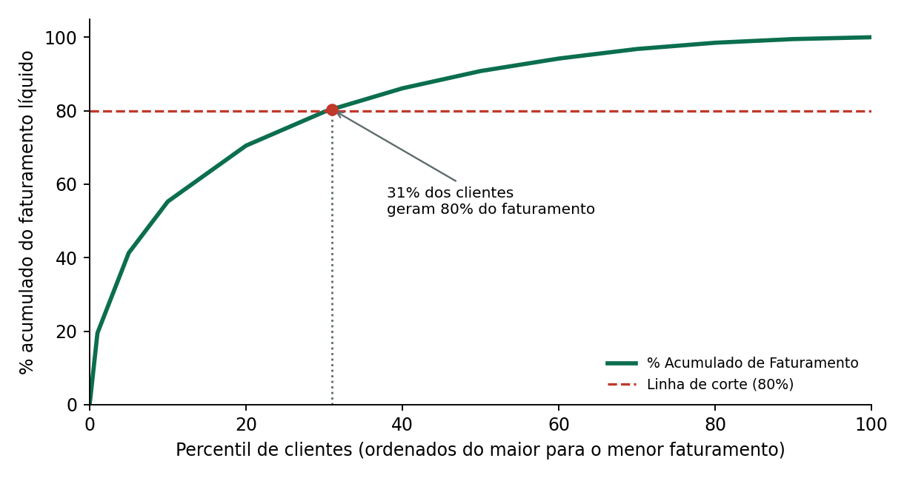
Figura 4 – Curva de Pareto por percentil de clientes (valores reais do modelo).
- 31% dos clientes geram 80% do faturamento líquido.
- O 1% maior (cerca de 250 clientes) responde por 19,5% do faturamento, ou R$ 2,53 milhões.
- Os 10% maiores respondem por 55,3%. Os 50% menores respondem por apenas 9,2%.

Versão B – Um cliente por coluna (Top N)
Tipo de gráfico | Linhas e colunas empilhadas
Eixo X | Clientes[Cliente] (nome + código), com filtro Top N por Faturamento Líquido
Colunas | Faturamento Líquido
Linha | % Acumulado de Faturamento (Cliente)
Medida de apoio | Ranking Cliente (posição de cada cliente)
Limite recomendado | Top 200 a 1.000 clientes (consulta de 1,3 a 1,8 segundo)
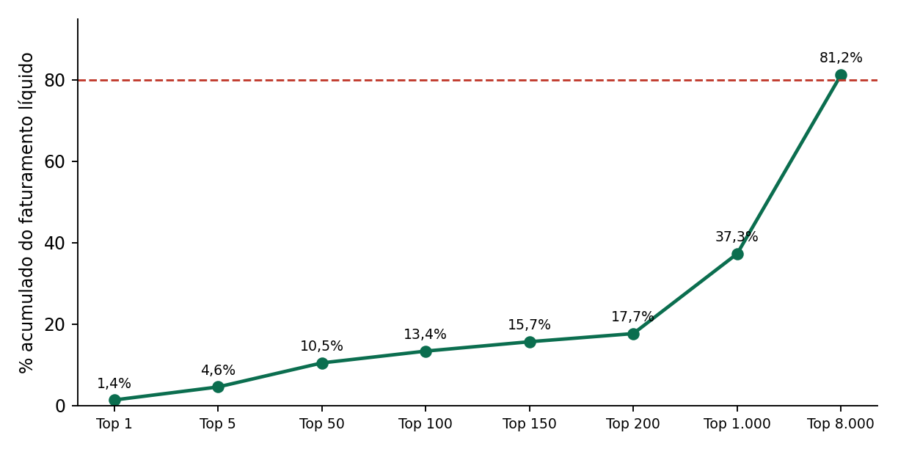
Figura 5 – Acumulado do faturamento conforme o número de clientes considerado.
O filtro Top N do Power BI não interfere no cálculo: o total usado como base é sempre o de todos os clientes. Assim o acumulado do Top 200 (17,7%) é comparável ao do Top 1.000 (37,3%). Para chegar a 80% seriam necessários cerca de 7.700 clientes, número grande demais para um gráfico de colunas; por isso a Versão A é a principal.
Os cinco maiores clientes:
# | Cliente | Faturamento Líquido | Acumulado
1 | Casa de Repouso Mais Saúde (22617) | R$ 176.931 | 1,4%
2 | Academia Corpo Atlântico (17756) | R$ 157.229 | 2,6%
3 | Clínica Central Saúde (26855) | R$ 110.172 | 3,4%
4 | Academia Movimento Fitness (15127) | R$ 77.521 | 4,0%
5 | Instituto Nova Era Beleza (20971) | R$ 75.049 | 4,6%

Leitura de negócio
A carteira é concentrada, mas não depende de um único cliente: os 10 maiores somam 6,3% do faturamento. A concentração está em uma faixa intermediária de cerca de 7.700 clientes que gera a maior parte da receita. Ações de retenção e relacionamento devem priorizar esse grupo.

5.3 Visual 2 – Rentabilidade do portfólio
Tipo de gráfico | Barras clusterizadas (horizontais)
Eixo Y | Produtos[categoria] (alternativa: Produtos[tipo_medicamento])
Eixo X | % Participação Faturamento e % Margem Contribuicao
Detalhe (tooltip) | Faturamento Líquido em reais
Para que serve | Comparar o peso de cada categoria na receita com o retorno que ela entrega

Valor em reais e percentual não cabem no mesmo eixo. Por isso o gráfico compara dois percentuais, que ficam na mesma escala: o peso da categoria no faturamento e a margem que ela dá. O valor em reais aparece ao passar o mouse.
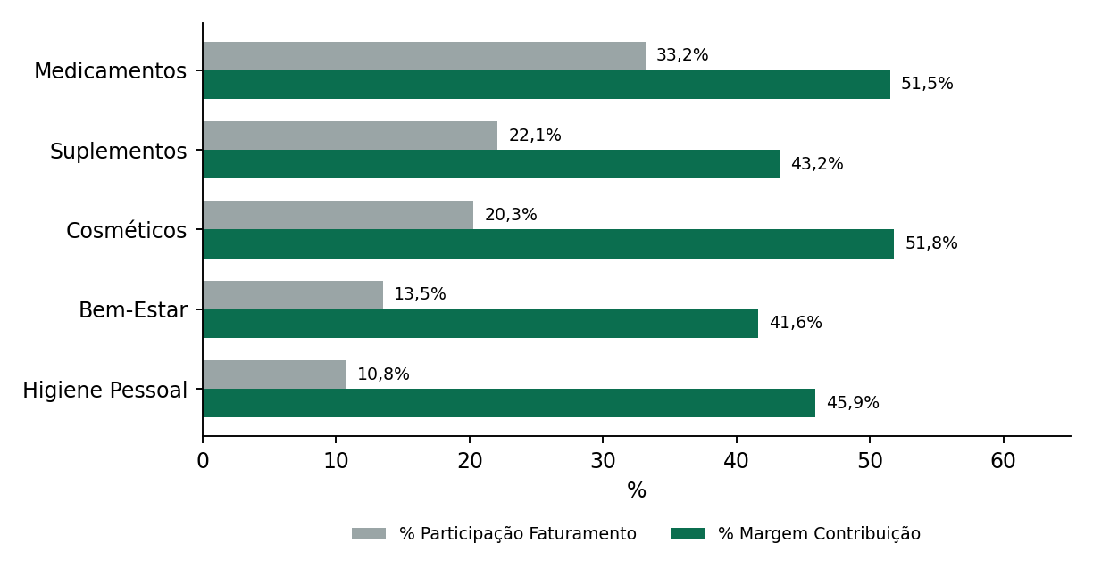
Figura 6 – Participação no faturamento e margem por categoria (valores reais do modelo).
Categoria | Faturamento Líquido | Participação | Margem
Medicamentos | R$ 4.321.644 | 33,2% | 51,5%
Suplementos | R$ 2.876.885 | 22,1% | 43,2%
Cosméticos | R$ 2.643.530 | 20,3% | 51,8%
Bem-Estar | R$ 1.757.302 | 13,5% | 41,6%
Higiene Pessoal | R$ 1.407.263 | 10,8% | 45,9%

O que os números mostram
- Medicamentos e Cosméticos juntos somam 53,5% do faturamento e têm as duas melhores margens (51,5% e 51,8%).
- Suplementos é a segunda maior categoria (22,1%), mas tem margem de 43,2%. É a categoria com maior potencial de ganho se o preço ou o custo melhorarem.
- Bem-Estar tem a menor margem (41,6%) e peso de 13,5%.
- Ao olhar o tipo de medicamento, Genérico entrega 60,8% de margem contra 43,2% de Referência. O item "Não se aplica" concentra 67% do faturamento e diz pouco; por isso a categoria é o corte principal.
Há uma linha "(Em branco)" com R$ 2.699, de produtos sem cadastro, que deve ser ocultada do visual com um filtro.

5.4 Indicadores complementares do portfólio
Indicador | Valor | Leitura
Total Pedidos | 16.544 | Notas fiscais distintas no período.
Ticket_Médio | R$ 786,35 | Valor médio por pedido.
Faturamento Top 10 Clientes (%) | 6,3% | Baixa dependência dos maiores clientes.
Mix Marca Própria(%) | 3,3% (R$ 426.039) | Pouca participação da marca FarmaVida; há espaço para crescer.
Mix Demais Marcas(%) | 96,7% (R$ 12.583.285) | Quase toda a receita vem de marcas de terceiros.

6. Dicionário de métricas
São 40 métricas, todas guardadas na tabela Medidas e organizadas em pastas. As métricas dos grupos B e C alimentam diretamente as duas páginas. O grupo A é a base financeira da qual elas dependem. O código DAX completo está no Apêndice A.
Como as métricas se encadeiam
Faturamento Bruto → menos Valor Desconto e Valor Devolvido → Faturamento Líquido → menos CMV → Margem de Contribuição. O Faturamento Líquido também é o "Realizado" que se compara à meta e a base de todo o Pareto de clientes.

Métrica | O que mede | Como é calculada | Valor de referência
A. Base financeira (pasta VGE)
Faturamento Bruto | Receita total a preço de tabela, antes de descontos e devoluções. | Soma de preço unitário × quantidade de cada linha de venda. | R$ 14.198.638
Valor Desconto | Valor em reais dos descontos concedidos nas vendas. | Para cada linha: preço × quantidade × % de desconto ÷ 100. Depois soma tudo. | R$ 762.855
Valor Devolvido ($) | Receita bruta das vendas que tiveram devolução. | Faturamento Bruto apenas das linhas marcadas como "devolvido" na coluna Vendas[devolucoes]. | R$ 426.459
Faturamento Líquido | Receita que efetivamente fica com a empresa. É a base da meta e da margem. | Faturamento Bruto − Valor Desconto − Valor Devolvido. | R$ 13.009.324
Desconto(%) | Desconto médio ponderado pelo valor vendido. | Valor Desconto ÷ Faturamento Bruto. | 5,37%
Valor_Devolvido (%) | Peso das devoluções sobre o faturamento bruto. | Valor Devolvido ÷ Faturamento Bruto. | 3,00%
CMV ($) | Custo das Mercadorias Vendidas. | Custo unitário do produto no mês da venda × quantidade, somado. | R$ 6.791.500
Margem Contribuição ($) | Quanto sobra da receita líquida depois de pagar o custo do produto. | Faturamento Líquido − CMV. | R$ 6.217.824
Margem Contribuição(%) | Rentabilidade: percentual da receita líquida que vira margem. | Margem Contribuição ($) ÷ Faturamento Líquido. | 47,8%
% Margem Contribuicao | Nome alternativo da margem, usado na especificação do visual de rentabilidade. | Repete Margem Contribuição(%). | 47,8%
% Participação Faturamento | Fatia do item (ex.: categoria) no faturamento líquido dos itens exibidos no visual. | Faturamento Líquido do item ÷ Faturamento Líquido de todos os itens selecionados. | Medicamentos: 33,2%
Vendas_YoY | Faturamento Bruto do mesmo período do ano anterior. | Recalcula o Faturamento Bruto deslocando o filtro de datas um ano para trás. | 2024: R$ 6.466.551
Variacao_ABS | Crescimento em reais frente ao ano anterior. | Faturamento Bruto − Vendas_YoY. | 2024: + R$ 1.265.536
Variações YoY(%) | Crescimento percentual frente ao ano anterior. | (Faturamento Bruto − Vendas_YoY) ÷ Vendas_YoY. | 2024: + 19,6%
B. Metas, descontos e política comercial (pasta GCMD) – Página 1
Total Meta | Meta de receita líquida dos vendedores no período selecionado. | Soma das metas mensais dos meses que aparecem no filtro de datas. | R$ 14.293.320
Realizado | Receita líquida realizada, para comparar com a meta. | Igual ao Faturamento Líquido. | R$ 13.009.324
Realizado vs Meta | Diferença em reais entre o realizado e a meta. Negativo = abaixo da meta. | Faturamento Líquido − Total Meta. | − R$ 1.283.996
% Atingimento Meta | Quanto da meta foi cumprido. | Faturamento Líquido ÷ Total Meta. | 91,0%
Desconto Total Concedido | Total de descontos dados, em reais (título do card 3). | Igual ao Valor Desconto. | R$ 762.855
% Desconto Médio | Desconto médio sobre o valor vendido. | Igual ao Desconto(%). | 5,4%
Quantidade Vendida | Unidades vendidas. | Soma da coluna quantidade. | 413.556
Teto Desconto Política | Desconto máximo permitido pela política comercial (premissa do projeto). | Valor fixo em pontos percentuais. Se a política mudar, basta editar este número. | 15%
Qtd Vendas Fora da Política | Número de vendas com desconto acima do teto. | Conta as linhas de venda cujo % de desconto é maior que o teto. | 9.138
Furos de Política | Mesma contagem, com o nome do indicador usado no painel. | Igual à Qtd Vendas Fora da Política. | 9.138
% Vendas Fora da Política | Proporção de vendas que descumpriram o teto (card 4). | Qtd Vendas Fora da Política ÷ total de linhas de venda. | 4,1%
Cor Alerta Política | Cor do alerta do card 4: vermelho se houver qualquer venda acima do teto, verde se não houver. | Devolve o código de cor usado na formatação condicional do card. | Vermelho (#C0392B)
C. Clientes e portfólio (pastas CPD, DOA e Pareto Clientes) – Página 2
Total Pedidos | Número de notas fiscais (pedidos) distintas. | Contagem distinta de num_nota_fiscal. | 16.544
Ticket_Médio | Valor médio por pedido. | Faturamento Líquido ÷ Total Pedidos. | R$ 786,35
Qtd Clientes Ativos | Quantidade de nomes de clientes distintos. Não verifica se houve compra no período. | Contagem distinta de nome_cliente (e não do código, para não duplicar filiais com o mesmo nome). | 25.715
Faturamento Top 10 Clientes (%) | Concentração: quanto os 10 maiores clientes representam do faturamento. | Faturamento Líquido dos 10 maiores ÷ faturamento líquido de todos os clientes selecionados. | 6,3%
Mix Marca Própria ($) | Faturamento líquido dos produtos da marca própria FarmaVida. | Faturamento Líquido filtrado pela marca "FarmaVida". | R$ 426.039
Mix Marca Própria(%) | Participação da marca própria no faturamento líquido. | Mix Marca Própria ($) ÷ Faturamento Líquido. | 3,3%
Mix Demais Marcas ($) | Faturamento líquido das demais marcas. | Faturamento Líquido filtrado por marca diferente de "FarmaVida". | R$ 12.583.285
Mix Demais Marcas(%) | Participação das demais marcas. | Mix Demais Marcas ($) ÷ Faturamento Líquido. | 96,7%
% Acumulado de Faturamento | Linha da Curva de Pareto por percentil: % do faturamento gerado pelos X% maiores clientes. | Ordena os clientes do maior para o menor faturamento e soma até o percentil do eixo, dividindo pelo total. | Percentil 31: 80,4%
Faturamento por Faixa de Clientes | Colunas da Curva de Pareto: faturamento de cada faixa de 1% dos clientes. | Acumulado até o percentil atual menos o acumulado até o percentil anterior. | 1º percentil: R$ 2.533.406
Linha de Corte Pareto | Linha de referência de 80% da Curva de Pareto. | Valor fixo 0,8. | 80%
% Clientes que Geram 80% do Faturamento | Quantos % da base de clientes são necessários para chegar a 80% do faturamento. | Procura o menor percentil cujo acumulado alcança a linha de corte. | 31%
Ranking Cliente | Posição do cliente na lista por faturamento (1 = maior). | Conta quantos clientes faturam mais que o cliente atual e soma 1. Ignora o filtro Top N do visual. | Maior cliente: 1
% Acumulado de Faturamento (Cliente) | Linha da Curva de Pareto com um cliente por coluna. | Soma o faturamento de todos os clientes que faturam igual ou mais que o atual e divide pelo total. | Top 200: 17,7%

Os valores de referência consideram todo o período (2023 e 2024) e nenhum filtro, exceto onde indicado.

Medidas reservadas para evolução futura
O modelo também tem as medidas Margem_Bruta(%) e Margem_Líquida(%), criadas como espaço reservado e ainda sem a regra de negócio final. Elas não são usadas nas duas páginas descritas neste documento.

7. Competências demonstradas e próximos passos

O que este projeto demonstra
Competência | Evidência no projeto
Modelagem de dados | Modelo dimensional com fato central e dimensões; diagnóstico e correção de relacionamento ausente e de caminho ambíguo de filtro.
DAX intermediário e avançado | CALCULATE, TREATAS, TOPN, ALLSELECTED, REMOVEFILTERS, variáveis, iteradores (SUMX) e inteligência de tempo (SAMEPERIODLASTYEAR).
Qualidade e auditoria de dados | Descoberta de dois erros de fórmula (desconto e CMV) com quantificação do impacto antes e depois.
Visão de negócio | Metas, política de descontos, elasticidade, concentração de clientes (Pareto) e rentabilidade por categoria.
Performance | Escolha de uma versão de Pareto por percentil depois de medir o custo da alternativa (15 segundos contra 0,2 segundo).
Comunicação | Documentação com dicionário de métricas, premissas explícitas e limitações declaradas.

Próximos passos sugeridos
- Confirmar com a área comercial o teto real da política de descontos e atualizar a medida Teto Desconto Política.
- Completar o cadastro de custos das 4.873 linhas sem custo e dos produtos sem cadastro.
- Evoluir a página 1 com análise por loja e canal e comparação mensal da meta.
- Classificar clientes em curva ABC (A até 80%, B até 95%, C no restante) para orientar ações de relacionamento.
- Definir as regras de Margem Bruta e Margem Líquida e finalizar essas métricas.
- Publicar o relatório no Power BI Service com atualização agendada e acesso por perfil.

Apêndice A – Código DAX das métricas
Para cada métrica, o código exatamente como está no modelo. As linhas que começam com VAR definem variáveis intermediárias; RETURN indica o resultado final.
Faturamento Bruto pasta VGE · formato R$
SUMX(
Vendas,
Vendas[valor_unitario] * Vendas[quantidade]
)
Valor Desconto pasta VGE · formato R$
SUMX(
Vendas,
Vendas[valor_unitario] * Vendas[quantidade] * Vendas[perc_desconto] / 100
)
Valor Devolvido ($) pasta VGE · formato R$
CALCULATE([Faturamento Bruto], Vendas[devolucoes] = "devolvido")
Faturamento Líquido pasta VGE · formato R$
[Faturamento Bruto] - [Valor Desconto] - [Valor Devolvido ($)]
Desconto(%) pasta VGE · formato %
DIVIDE(
[Valor Desconto],
[Faturamento Bruto], 0
)
Valor_Devolvido (%) pasta VGE · formato %
DIVIDE(
[Valor Devolvido ($)],
[Faturamento Bruto], 0
)
CMV ($) pasta VGE · formato R$
SUMX(
Vendas,
Vendas[custo_produto] * Vendas[quantidade]
)
Margem Contribuição ($) pasta VGE · formato R$
[Faturamento Líquido] - [CMV ($)]
Margem Contribuição(%) pasta VGE · formato %
DIVIDE([Margem Contribuição ($)], [Faturamento Líquido], 0)
% Margem Contribuicao pasta VGE · formato %
[Margem Contribuição(%)]
% Participação Faturamento pasta VGE · formato %
DIVIDE(
[Faturamento Líquido],
CALCULATE([Faturamento Líquido], ALLSELECTED(Produtos)),
0
)
Vendas_YoY pasta VGE · formato R$
CALCULATE([Faturamento Bruto], SAMEPERIODLASTYEAR(dcalendario[Date]))
Variacao_ABS pasta VGE · formato R$
[Faturamento Bruto] - [Vendas_YoY]
Variações YoY(%) pasta VGE · formato %
DIVIDE([Faturamento Bruto] - [Vendas_YoY], [Vendas_YoY], 0)
Total Meta pasta GCMD · formato R$
CALCULATE(
SUM(Metas_vendedor[meta_receita_liquida]),
TREATAS(VALUES(dcalendario[Ano/Mes]), Metas_vendedor[Ano/Mes])
)
Realizado pasta GCMD · formato R$
[Faturamento Líquido]
Realizado vs Meta pasta GCMD · formato R$
[Faturamento Líquido] - [Total Meta]
% Atingimento Meta pasta GCMD · formato %
DIVIDE([Faturamento Líquido], [Total Meta])
Desconto Total Concedido pasta GCMD · formato R$
[Valor Desconto]
% Desconto Médio pasta GCMD · formato %
[Desconto(%)]
Quantidade Vendida pasta GCMD · formato Número
SUM(Vendas[quantidade])
Teto Desconto Política pasta GCMD · formato %
15
Qtd Vendas Fora da Política pasta GCMD · formato Número
VAR teto = [Teto Desconto Política]
RETURN
CALCULATE(
COUNTROWS(Vendas),
Vendas[perc_desconto] > teto
)
Furos de Política pasta GCMD · formato Número
[Qtd Vendas Fora da Política]
% Vendas Fora da Política pasta GCMD · formato %
DIVIDE([Qtd Vendas Fora da Política], COUNTROWS(Vendas), 0)
Cor Alerta Política pasta GCMD · formato Texto
IF([Qtd Vendas Fora da Política] > 0, "#C0392B", "#2E7D32")
Total Pedidos pasta DOA · formato Número
DISTINCTCOUNT(Vendas[num_nota_fiscal])
Ticket_Médio pasta CPD · formato R$
DIVIDE(
[Faturamento Líquido],
[Total Pedidos], 0
)
Qtd Clientes Ativos pasta CPD · formato Número
DISTINCTCOUNT(Clientes[nome_cliente])
Faturamento Top 10 Clientes (%) pasta CPD · formato %
VAR _FaturamentoTop10 =
CALCULATE(
[Faturamento Líquido],
KEEPFILTERS(
TOPN(10, ALLSELECTED(Clientes[cod_cliente]), [Faturamento Líquido], DESC)
)
)
VAR _FaturamentoTotalGeral =
CALCULATE([Faturamento Líquido], ALLSELECTED(Clientes[cod_cliente]))
RETURN
DIVIDE(_FaturamentoTop10, _FaturamentoTotalGeral, 0)
Mix Marca Própria ($) pasta CPD · formato R$
CALCULATE(
[Faturamento Líquido],
Produtos[marca] = "FarmaVida"
)
Mix Marca Própria(%) pasta CPD · formato %
DIVIDE([Mix Marca Própria ($)], [Faturamento Líquido], 0)
Mix Demais Marcas ($) pasta CPD · formato R$
CALCULATE(
[Faturamento Líquido],
Produtos[marca] <> "FarmaVida"
)
Mix Demais Marcas(%) pasta CPD · formato %
DIVIDE([Mix Demais Marcas ($)], [Faturamento Líquido], 0)
% Acumulado de Faturamento pasta Pareto Clientes · formato %
VAR p = MAX(Pareto_Clientes[Percentil de Clientes])
VAR clientes =
FILTER(
ADDCOLUMNS(ALLSELECTED(Clientes[cod_cliente]), "@fat", [Faturamento Líquido]),
[@fat] > 0
)
VAR n = COUNTROWS(clientes)
VAR total = SUMX(clientes, [@fat])
VAR acumulado =
SUMX(
TOPN(ROUNDUP(n * p / 100, 0), clientes, [@fat], DESC),
[@fat]
)
RETURN
DIVIDE(acumulado, total)
Faturamento por Faixa de Clientes pasta Pareto Clientes · formato R$
VAR p = MAX(Pareto_Clientes[Percentil de Clientes])
VAR clientes =
FILTER(
ADDCOLUMNS(ALLSELECTED(Clientes[cod_cliente]), "@fat", [Faturamento Líquido]),
[@fat] > 0
)
VAR n = COUNTROWS(clientes)
VAR ate_p = SUMX(TOPN(ROUNDUP(n * p / 100, 0), clientes, [@fat], DESC), [@fat])
VAR ate_anterior = SUMX(TOPN(ROUNDUP(n * (p - 1) / 100, 0), clientes, [@fat], DESC), [@fat])
RETURN
ate_p - ate_anterior
Linha de Corte Pareto pasta Pareto Clientes · formato %
0.8
% Clientes que Geram 80% do Faturamento pasta Pareto Clientes · formato %
VAR corte = [Linha de Corte Pareto]
VAR clientes =
FILTER(
ADDCOLUMNS(ALLSELECTED(Clientes[cod_cliente]), "@fat", [Faturamento Líquido]),
[@fat] > 0
)
VAR n = COUNTROWS(clientes)
VAR total = SUMX(clientes, [@fat])
VAR pontos =
ADDCOLUMNS(
GENERATESERIES(1, 100, 1),
"@acum", DIVIDE(SUMX(TOPN(ROUNDUP(n * [Value] / 100, 0), clientes, [@fat], DESC), [@fat]), total)
)
RETURN
DIVIDE(MINX(FILTER(pontos, [@acum] >= corte), [Value]), 100)
Ranking Cliente pasta Pareto Clientes · formato Número
VAR fat = [Faturamento Líquido]
VAR clientes =
FILTER(
CALCULATETABLE(
ADDCOLUMNS(VALUES(Clientes[cod_cliente]), "@fat", [Faturamento Líquido]),
REMOVEFILTERS(Clientes[cod_cliente]),
REMOVEFILTERS(Clientes[nome_cliente]),
REMOVEFILTERS(Clientes[Cliente])
),
[@fat] > 0
)
RETURN
IF(fat > 0, COUNTROWS(FILTER(clientes, [@fat] > fat)) + 1)
% Acumulado de Faturamento (Cliente) pasta Pareto Clientes · formato %
VAR fat = [Faturamento Líquido]
VAR clientes =
FILTER(
CALCULATETABLE(
ADDCOLUMNS(VALUES(Clientes[cod_cliente]), "@fat", [Faturamento Líquido]),
REMOVEFILTERS(Clientes[cod_cliente]),
REMOVEFILTERS(Clientes[nome_cliente]),
REMOVEFILTERS(Clientes[Cliente])
),
[@fat] > 0
)
VAR total = SUMX(clientes, [@fat])
VAR acumulado = SUMX(FILTER(clientes, [@fat] >= fat), [@fat])
RETURN
IF(fat > 0, DIVIDE(acumulado, total))

Apêndice B – Glossário
Termo | Significado
Faturamento Bruto | Receita calculada com o preço de tabela, sem descontar nada.
Faturamento Líquido | Receita depois de descontos e devoluções.
CMV | Custo das Mercadorias Vendidas: quanto custaram os produtos que foram vendidos.
Margem de contribuição | O que sobra da receita líquida depois de pagar o custo do produto.
Atingimento de meta | Percentual da meta que foi cumprido.
Política comercial | Regra interna que define, por exemplo, o desconto máximo que pode ser dado.
Furo de política | Venda feita com desconto acima do máximo permitido.
Elasticidade | Quanto o volume de vendas reage a uma mudança no desconto.
Curva de Pareto | Gráfico que mostra o quanto poucos itens (aqui, clientes) respondem pela maior parte do resultado.
Percentil | Posição em uma lista ordenada dividida em 100 partes iguais.
Top N | Filtro que mostra apenas os N primeiros itens de uma lista ordenada.
Mix de marca própria | Parcela do faturamento que vem de produtos da marca FarmaVida.
Ticket médio | Valor médio gasto em cada pedido.
YoY | Year over Year: comparação com o mesmo período do ano anterior.
Medida (DAX) | Cálculo guardado no modelo que se ajusta aos filtros aplicados na tela.
Relacionamento | Ligação entre duas tabelas que faz o filtro de uma chegar à outra.

